2014下半年开题专用-----网银缴费及打印说明：
- 登陆个人研究生信息管理系统
- 点击上方最右面网银缴费
- 将“缴费项目”下拉菜单，选择“论文指导答辩费”
- 如果应缴费金额系统内显示不准确人员，自行设置正确金额即可（2011博士，论文阶段金额为￥20000元；2012-2013博士，论文阶段金额为￥30000元；2009-2013硕士论文阶段金额为￥15000元），特别注意：在职专业学位硕士个别同学是经齐鲁医院卫生厅住培中心与山大签署协议入学的，论文阶段费用为12800，请妥善保存齐鲁医院住培中心开具的身份证明，留待最终答辩时提交并查验；
- 进行网银缴费（目前仅支持中行、工行、建行的网银支付）
- 网银缴费成功后，点击“学生查询缴费情况”
- 只要显示此次缴费金额者（不管是否显示足额，只要此次缴纳的成功显示即可！因为前期缴纳学费的信息，可能存在发票尚未录入的情况），请将下面截图中的页面打印下来。作为缴费合格证明。上交即可！
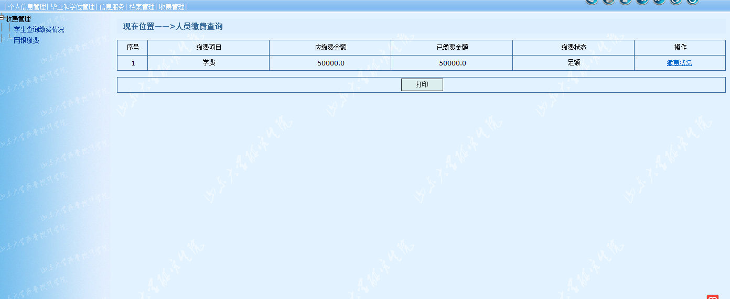
8、趁此次缴费机会，大家可查看系统内个人费用缴纳情况。若存在前期课程阶段费用发票未录入者，可于11月7-20日将前期缴费发票复印件上交我处，集中补录。

